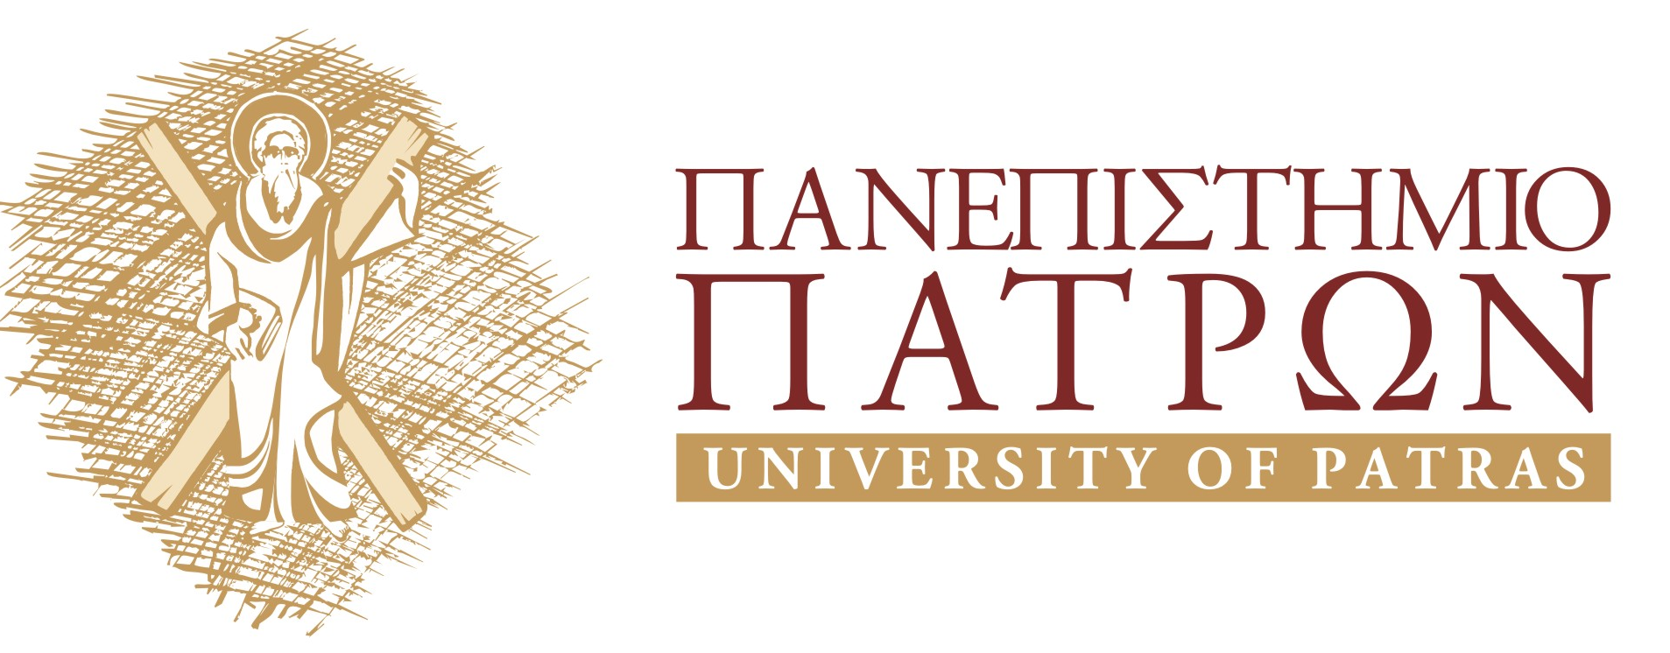Υποτροφίες
«Ανδρέας Μεντζελόπουλος»
για σπουδές στην Β. Αμερική

Το Πανεπιστήμιο Πατρών χορηγεί μέχρι πέντε (5) «ΥΠΟΤΡΟΦΙΕΣ ΑΝΔΡΕΑΣ ΜΕΝΤΖΕΛΟΠΟΥΛΟΣ ΓΙΑ ΤΟ ΠΑΝΕΠΙΣΤΗΜΙΟ ΠΑΤΡΩΝ» για μεταπτυχιακές σπουδές σε Πανεπιστήμια των Η.Π.Α και του Καναδά, σε τελειόφοιτους και απόφοιτους των Τμημάτων της Σχολής Θετικών Επιστημών, Πολυτεχνικής Σχολής, Σχολής Επιστημών Υγείας, καθώς και των Τμημάτων Οικονομικών Επιστημών και Διοίκησης Επιχειρήσεων, του Πανεπιστημίου Πατρών.
Η έναρξη της χορήγησης των υποτροφιών θα γίνει από το ακαδημαϊκό έτος 2018-2019. Το ποσό κάθε υποτροφίας θα ανέρχεται μέχρι τα 50.000 δολάρια Η.Π.Α. ετησίως. Η καταβολή μέρους της υποτροφίας θα αρχίσει από την έναρξη του εξαμήνου στο οποίο αναφέρεται η υποτροφία και θα διαρκέσει μέχρι δύο χρόνια, εφόσον η επίδοση κρίνεται ικανοποιητική. Οι υποψήφιοι πρέπει να έχουν γίνει δεκτοί από διεθνώς αναγνωρισμένα Πανεπιστήμια των Η.Π.Α. ή του Καναδά, για μεταπτυχιακές σπουδές, επιπέδου Masters ή Ph.D.
Ο Δωρητής, για να ενθαρρύνει την επιστροφή των υποτρόφων στην Ελλάδα καθόρισε ότι οι υπότροφοι που παραμένουν μετά το τέλος των σπουδών τους στο εξωτερικό θα επιστρέφουν το ήμισυ της υποτροφίας στο Πανεπιστήμιο Πατρών. Η επιστροφή θα αρχίσει ένα χρόνο μετά το τέλος των σπουδών τους και θα γίνει σε έξι (6) ετήσιες δόσεις. Ο υπότροφος που επιστρέφει μόνιμα στην Ελλάδα, παύει να εξοφλεί την υποτροφία.
Προθεσμία υποβολής των αιτήσεων ορίζεται η 4η Μαΐου 2018, μετά την οποία καμμία αίτηση δεν θα γίνει δεκτή.
Η υποβολή των αιτήσεων γίνεται είτε αυτοπροσώπως είτε ταχυδρομικώς, με συστημένη επιστολή στη διεύθυνση: Γενικό Πρωτόκολλο του Πανεπιστημίου Πατρών (Κτίριο Α΄, ισόγειο), Πανεπιστημιούπολη, Τ.Κ. 26504 Πάτρα. Με την ένδειξη «Υποτροφίες Ανδρέας Μεντζελόπουλος για μεταπτυχιακές σπουδές στις ΗΠΑ ή τον Καναδά».
Υποβολή αιτήσεων μέσω ηλεκτρονικού ταχυδρομείου δεν είναι δυνατή.
Για περισσότερες πληροφορίες: Καθηγητής Βασίλειος Αναστασόπουλος, Διαχειριστής Υποτροφιών, email: vassilis@upatras.gr, Κιν.: 6975020196
και http://www.upatras.gr/el/node/87

